Муниципальное Дошкольное Общеобразовательное Учреждение №1 «Ленинец»

Программа дополнительного образования художественно – эстетического направления
«Чудесная мастерская»
Для детей 6-7 лет
Срок реализации – 1 год.

Автор - составитель: воспитатель Травникова Н.А.

Тутаев
2021 – 2022 гг.

Содержание:
1.Целевой раздел…………………………………………………………………………….2
1.1. Пояснительная записка…………………………………………………………………2
1.2. Цели и задачи……………………………………………………………………………4
1.3. Принципы и подходы реализации программы………………………………………..5
1.4. Планируемые результаты………………………………………………………………6
2. Содержательный раздел………………………………………………………………….6
2.1. Возрастные особенности детей………………………………………………………..7
2.2. Календарно – тематическое планирование ………………………………………….9
3.Организационный раздел…………………………………………………………………9
3.1. Организация образовательного процесса……………………………………………..9
3.2. Список литературы……………………………………………………………………10
4. Приложение……………………………………………………………………………...12

1.Целевой раздел.
1.1. Пояснительная записка.
Художественно-эстетическое воспитание детей дошкольного возраста характеризуется как процесс целенаправленного воздействия средствами искусства на личность, благодаря которому у воспитуемых формируются художественные чувства и вкус, интерес к искусству, умение понимать его, наслаждаться им, развиваются творческие способности. Значение эстетического воспитания заключается в том, что оно делает ребенка благороднее, положительно влияет на его нравственность, возвышает чувства, украшает жизнь.
В качестве средства художественно-эстетического воспитания целесообразно использовать народное декоративно-прикладное искусство, которое оказывает сильное эстетическое и эмоциональное воздействие на личность, а также обладает большими познавательными, развивающими и воспитательными возможностями.
Соприкосновение с народным декоративно-прикладным искусством обогащает ребенка, воспитывает гордость за свой народ, поддерживает интерес к его истории и культуре.
Делая что-то своими руками, дети развивают внимание и память, приучаются к аккуратности, настойчивости и терпению. Всё это поможет ребенку в школе, особенно при овладении письмом, да и в дальнейшей жизни эти качества не будут лишними.
Занятия творчеством помогают развивать художественный вкус и логику, способствуют формированию пространственного воображения. Кроме того, у детей совершенствуется мелкая моторика рук, что очень важно для дошколят.
И еще очень важное дополнение: умение сделать что-нибудь самому, позволяет ребенку чувствовать себя увереннее, избавляет от ощущения беспомощности в окружающем его мире взрослых. А ведь вера в себя, уверенность в своих силах - необходимое условие для того, чтобы ребенок был по-настоящему счастлив.
Актуальность данной программы - в создании условий для развития личности ребенка, развитии мотивации к познанию и творчеству, приобщении к общечеловеческим ценностям, для социального и культурного самоопределения, творческой самореализации личности ребенка, укреплении психического и физического здоровья детей.
Новизна программы:
Программа нацелена на реализацию базового систематизированного образования по декоративно-прикладному искусству с перспективой последующей специализации в отдельных видах изобразительного искусства. Разнообразие зрелищно-игровых приёмов, способствующих систематическому формированию и поддержанию у детей мотивации к творчеству. Моделирование педагогом сказочных ситуаций, игровых заданий, театрализация стимулируют интерес детей, в результате чего каждый ребёнок, не зависимо от способностей, ощущает себя волшебником, творцом, художником.

1.2. Цели и задачи.
Цель программы:
создание условий для развития личности, способной к художественному творчеству и самореализации личности ребенка через творческое воплощение в художественной работе собственных неповторимых черт и индивидуальности.
Задачи программы:
Обучающие:
- способствовать систематизации знаний, полученных на НОД художественному творчеству, ознакомлением с окружающим миром, чтением художественной литературы;
- обучать приемам работы с инструментами;
- закреплять и расширять знания и умения;
- обучать умению планировать свою работу;
- обучать приемам и технологии изготовления композиций;
- изучать свойства различных материалов;
- обучать приемам работы с различными материалами;
- обучать приемам самостоятельной разработки поделок.
Развивающие:
- развивать у детей художественный вкус и творческий потенциал;
- развивать образное мышление и воображение;
- создать условия к саморазвитию дошкольников;
- развивать у детей эстетическое восприятие окружающего мира.
Воспитательные:
- воспитывать уважение к труду;
- воспитывать аккуратность;
- воспитывать усидчивость, терпение, желание доводить начатое дело до конца;
- экологическое воспитание детей.

1.3. Принципы и подходы реализации программы.
Реализация программы проходит через разнообразные виды деятельности:
- игровую;
- коммуникативную;
- трудовую;
- познавательно-исследовательскую;
- продуктивную;
- художественно-музыкальную.
Принципы построения занятий:
1. Принцип личностно-ориентированного подхода к ребёнку.
2. Принцип соответствия формы организации занятий ведущему виду деятельности ребенка – игре.
3. Принцип комплексности – уделение внимания всем поставленным задачам.
4. Принцип последовательности – по мере накопления знаний и овладения навыками содержания занятий углубляются и расширяются.
5. Принцип системности изложения материала.
1.4. Планируемые результаты.
В конце обучения дети должны получить знания:
- о материалах, инструментах; о правилах безопасности труда и личной гигиены при обработке различных материалов;
- в области композиции, формообразовании, цветоведения;
- о свойствах некоторых материалов;
- о праздничных традициях.
В конце обучения дети должны получить умения:
- работать нужными инструментами и приспособлениями;
- работать в различных техниках аппликаций;
- последовательно вести работу (замысел, эскиз, выбор материала);
- работать с природным и бросовым материалом.

2. Содержательный раздел.
1. Работа с бумагой и картоном.
Изготовление объёмных картинок, изготовление аппликации – достаточно лёгкое и очень интересное занятия для детей. Здесь открывается широкий простор для креативной деятельности детей. Технология изготовления объёмной аппликации отличается степенью сложности.
Используя бумагу разной фактуры и разные способы работы с ней, дети учатся создавать сюжетные и декоративные композиции, делать подарки из бумаги в нетрадиционной форме. Любое изделие, выполненное руками ребёнка - это его труд, его достижение.
В процессе изготовления поделок педагог имеет возможность заняться экологическим воспитанием детей, рассказать им о цветах, их названиях, бережном отношении к природе. На занятиях дети смогут изготовить подарки и открытки из бумаги, используя техники бумагокручения и бумагопластики.
2. Работа с тканью и нитками.
Необходимо привлекать детей к ручной работе как можно раньше. Это наиболее верный способ научить правильной, даже точной координации движений пальчиков детской руки. Учить надо не спеша, постепенно, как бы играя,предлагать детям новые затеи: пришить что-либо, сшить простой предмет для подарка. Даже изготовление самой простой поделки - трудовой подвиг для ребёнка.
3 Работа с природным и бросовым материалом.
Конструирование из природного материала по своему характеру ближе к художественным видам деятельности. Создавая образы, дети не только их структурно отображают, сколько выражают своё отношение к ним, передают их характер, что позволяет говорить о художественной природе этих образов.
Задача педагога – научить детей чувствовать специфику природного материала, видеть богатую палитру его красок, форм, фактуры и на основе этого создавать разнообразные художественные образы.
Практическая работа с разнообразным бросовым материалом побуждает детей к творчеству, предусматривает развитие навыков ручного труда, конструирования, знакомит с приёмами работы различными инструментами, учит осторожному обращению с ними, способствует развитию координации движений пальцев, развивает мелкую моторику пальцев, воспитывает усидчивость и самостоятельность.
Работая с разными материалами, дети знакомятся с их свойствами, разнообразной структурой, приобретают трудовые навыки и умения, учатся мыслить.
2.1. Возрастные особенности детей.
Возрастные особенности детей от 6 до 7 лет
В продуктивной деятельности дети знают, что они хотят изобразить и могут целенаправленно следовать к своей цели, преодолевая препятствия и не отказываясь от своего замысла, который теперь становится опережающим. Способны изображать все, что вызывает у них интерес. Созданные изображения становятся похожи на реальный предмет, узнаваемы и включают множество деталей. Это не только изображение отдельных предметов и сюжетные картинки, но и иллюстрации к сказкам, событиям. Совершенствуется и усложняется техника рисования. Дети могут передавать характерные признаки предмета: очертания формы, пропорции, цвет. В рисовании дети могут создавать цветовые тона и оттенки, осваивать новые способы работы гуашью по «сырому» и «сухому»), использовать способы различного наложения цветового пятна, а цвет как средство передачи настроения, состояния, отношения к изображаемому или выделения в рисунке главного. Становятся доступны приемы декоративного украшения. В аппликации осваивают приемы вырезания одинаковых фигур или деталей из бумаги сложенной пополам, гармошкой. У них проявляется чувство цвета при выборе бумаги разных оттенков. Используя в аппликации природный материал, дошкольники создают фигурки людей, животных, героев литературных произведений. Наиболее важным достижением детей в данной образовательной области является овладение композицией (фризовой, линейной, центральной) с учетом пространственных отношений, в соответствии с сюжетом и собственным замыслом. Дети могут создавать многофигурные сюжетные композиции, располагая предметы ближе, дальше. Проявляют интерес к коллективным работам и могут договариваться между собой, хотя помощь воспитателя им все еще нужна. Мир не только устойчив в восприятии ребенка, но и может выступать как релятивный (все можно всем); складывающийся в предшествующий период развития условный план действия воплощается в элементах образного мышления, воспроизводящего и творческого продуктивного воображения; формируются основы символической функции сознания, развиваются сенсорные и интеллектуальные способности.
К концу периода ребенок начинает ставить себя на место другого человека: смотреть на происходящее с позиций других и понимать мотивы их действий; самостоятельно строить образ будущего результата продуктивного действия. В отличие от ребенка раннего возраста, который способен лишь к элементарному различению таких сфер действительности, как природный и рукотворный мир, «другие люди» и «Я сам», к концу дошкольного возраста формируются представления о различных сторонах каждой из этих сфер. Зарождается оценка и самооценка. К 7 годам формируются предпосылки для успешного перехода на следующую ступень образования.
2.2. Календарно – тематическое планирование
на 2021 – 2022 гг.
Месяц | Мероприятие
Октябрь | Мастер – класс «Морские обитатели» (поделка из бумажных тарелок)
Декабрь | Мастер – класс « В гости к Деду Морозу» (поделка из ватных дисков.
Февраль | Мастер – класс «Лесной театр» (поделка из картонных втулок)
Апрель | Мастер – класс «Одуванчик» (поделка из ватных палочек)
Май | Совместный досуг с детьми и родителями «Веселое путешествие»

3.Организационный раздел.
3.1. Организация образовательного процесса.
Основные методы работы:
- Словесный – предварительная беседа, словесный инструктаж с использованием терминов, беседа по теме.
- Наглядный – показ образца изделия, анализ образца. Работа по образцу. Составление плана работы по образцу.
- Практической последовательности – изготовление изделия или поделки под руководством воспитателя, самостоятельно, индивидуальные или коллективные творческие работы.

Типы занятий:
- Комбинированный
- Первичного ознакомления с материалом.
- Усвоение новых знаний.
- Закрепление, повторение.
Формы организации учебного занятия:
- Выставки детских работ в детском саду
- Участие в городских конкурсах
- Презентация детских работ родителям
- Творческий отчет воспитателя
3.2. Список литературы.
- Быстрицкая А. Бумажная филигрань.- М.: Айрис-пресс, 2006.
- Иванов В.И. О тоне и цвете. Библиотека юного художника. Часть 1. –М.: «Юный художник», 2001.
- Каменева Е. Какого цвета радуга. – М.: Детская литература, 1984.
- Паранюшкин Р.В. Композиция. Школа изобразительного искусства. – Ростов-на-Дону: «Феникс», 2005.
- Сокольникова Н.М. Краткий словарь художественных терминов. – Обнинск: «Титул», 1998.
- Сокольникова Н.М. Основы живописи. – Обнинск: «Титул», 1996.
- Сокольникова Н.М. Основы композиции. – Обнинск: «Титул», 1996.
8. Букина С. Букин М. Квиллинг. Шаг вперед. – «Феникс», Ростов-на-
Дону: 2011
9. Букина С.Букин М. Квиллинг: волшебство бумажных завитков. –
«Феникс», Ростов-на-Дону: 2011
10. Зайцева А.А. Искусство квилинга: магия бумажных лент.- М.:
Эксмо,2009.
11. Пишикова Н.Г. Работа с бумагой в нетрадиционной технике – ООО
Издательство «Скрипторий 2003», М: 2008
12. Пишикова Н.Г. Работа с бумагой в нетрадиционной технике -2 –
ООО Издательство «Скрипторий 2003», М: 2007
13. Пишикова Н.Г. Работа с бумагой в нетрадиционной технике – 3. –
М.: ООО Издательство «Скрипторий 2003», 2008.

4. Приложение
Сценарии мероприятий.
Мастер – класс
«Поделка из бумажных тарелок «Морские обитатели».

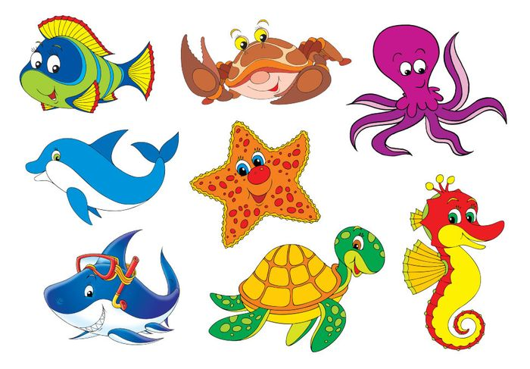
Подготовила и провела: Травникова Н.А. 1.11.2021 г. г. Тутаев
Программное содержание:
- Учить детей создавать образы морских обитателей, передавая их характерные особенности.
- Пополнять знания детей о подводном мире, его обитателях, расширять словарный запас детей, формировать умение размышлять.
- Учить создавать поделки из бумажных тарелок.
-Развивать наглядно - образное мышление, мелкую моторику рук, творчество, фантазию, эстетическое восприятие окружающего мира, способность видеть красивое.
-Воспитывать желание познавать и беречь природу, поддерживать чувство радостного удивления, чувство путешественника и исследователя.
Предварительная работа:
- Беседы на темы: «Океаны», «Обитатели моря», рисование «Черепаха».
- Просмотр документальных фильмов «Морские обитатели», «Богатства дна морского», «Животный мир морей и океанов».
3. Рассматривание фотоиллюстраций с картин И.К.Айвазовского «Девятый вал», «Черное море».
4. Рассматривание и изучение картинок «Обитатели океана», «Рыбы морские и пресноводные»
- Презентации «Обитатели моря», «Жизнь на дне моря».
Методы:
- словесный (приглашение, объяснение, пояснение)
- наглядный (показ способа действия, рассматривание, демонстрационное)
- игровой (воображаемая ситуация)
-практический
Материал: Бумажные тарелки, гуашь, клей ПВА, ракушки, записка от Нептуна, шкатулка, Задание «Найди отличия», Фоамиран блестящий, картон, пайетки, нитки, досочки, кисти, тряпочки, салфетки, ножницы, баночки для воды.
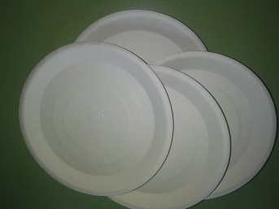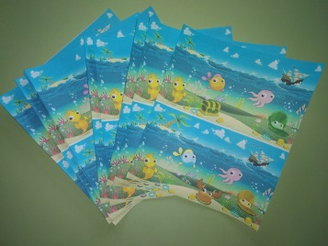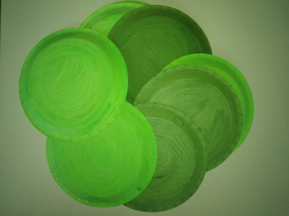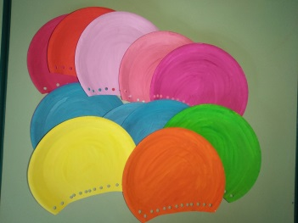
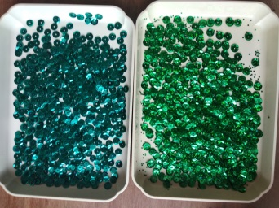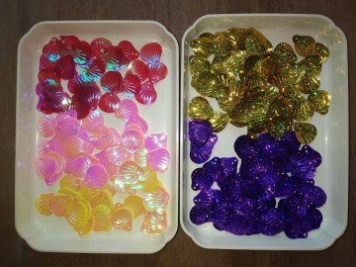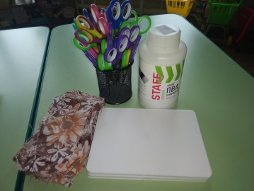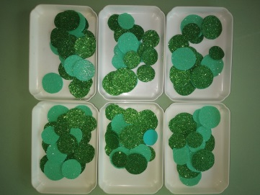

Ход занятия.
В: Ребята, сегодня к нам в детский сад пришла посылка. Давайте посмотрим, что же нам прислали? (Дети рассматривают содержимое посылки)
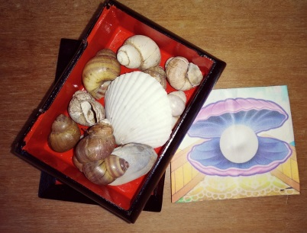
Какие красивые ракушки! Возьмите ракушку, послушайте их шум. Рассмотрите ракушку. Для чего она на морском дне? (Она может служить домиком для улиток и некоторых других морских животных). Да, в таких домиках некоторые морские обитатели могут спрятаться от врагов и плохой погоды. Где лежат ракушки? (Ракушки лежат на дне озёр, морей и океанов, иногда прикрыты песком или морскими растениями, лежат неподвижно, будто спят). - Какую форму имеет ракушка? (Необычную, причудливую) Правильно.
А таят они в своих изгибах
...и шорох звёздной кометы,
И шепот ушедшего лета,
И горсточку лунного света.
В: Глядя на ракушки, можно вспомнить или представить много всего красивого и необычного.
А как вы думаете, кто же их прислал? (Варианты ответов детей) Конечно же, это Морской царь Нептун. А вот и письмо для нас.
«Дорогие ребята! Я предлагаю вам отправиться в необыкновенное путешествие на дно моря. В этом вам поможет мой друг - Компьютер. С его помощью вы познакомитесь с обитателями моря. Счастливого путешествия вам друзья!»
В: А вот и наш помощник.
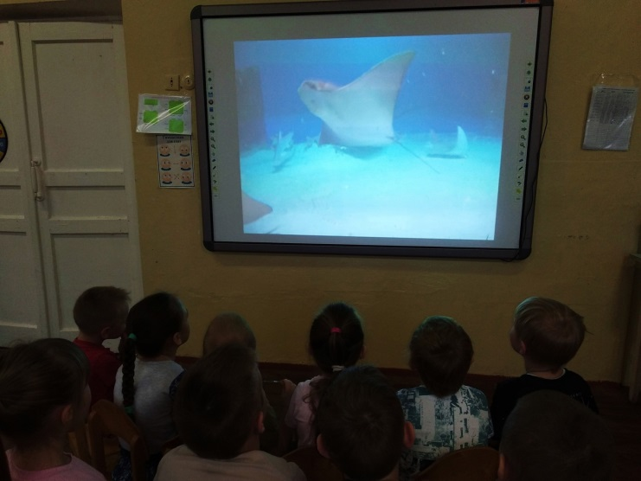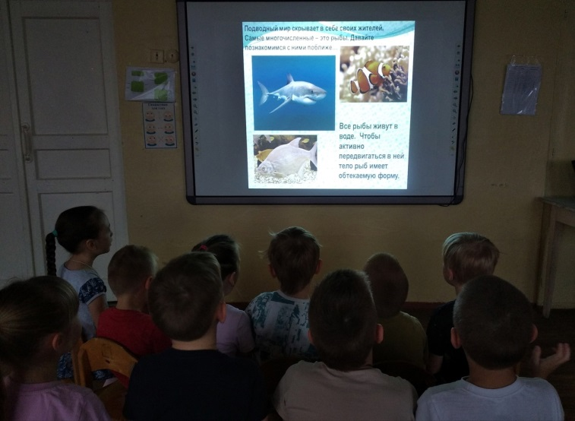
С помощью компьютера дети рассматривают Презентацию о морских обитателей, воспитатель загадывает загадки.
Морская звезда
Глубоко на дне она
Словно на небе видна.
Но не светит и не греет,
Потому что не умеет.
Осьминог
Ты со мною не знаком?
Я живу на дне морском.
Голова и восемь ног,
Вот и весь я - …
Рыба
Плаваю под мостиком
И виляю хвостиком.
По земле не хожу,
Рот есть, да не говорю,
Глаза есть — не мигаю,
Крылья есть — не летаю.
Медуза
Плывет туда, плывет сюда.
Её не видно иногда.
Она прозрачна, как вода,
Имеет колокол, но он
Звонить не может:
"Динь-динь-дон".
Скат
Он плавает на дне глубоком,
А иногда - у берегов.
Он своим могучим током
Разгоняет тьму врагов.
Кит
Вот просторы океана
Бороздит гора с фонтаном,
Бьёт хвостом, вода кипит -
Проплывает важно
Скат
Плоский он. Размером разный.
Хвост его бичеобразный.
Лишь один несёт отряд
Электричества заряд!
Морская черепаха
Передние – ласты, а задние - лапы!
Есть панцирь овальный. Подобие шляпы!
Другого жилья, кроме моря, не зная,
Потомству даст жизнь, на песок выползая.
Рыба-еж
Короткое тело покрыто шипами!
Шипами умело сразится с врагами.
Раздуется важно, как шарик. И всё ж…
Порою хоть страшно, плывёт
Дельфин
Над волной дугою взвился,
Спинкой чёрной заискрился.
Мимо Гагр плывёт… Афин!
Белобрюхий кто?
В: Молодцы ребята! Отгадали все загадки. А сейчас я предлагаю вам превратиться в морских обитателей
П/И «Море волнуется». Ребята, а сейчас будем превращаться в морских обитателей.
Море волнуется — раз! (Шагаем на месте)
Море волнуется - два! (Наклоны туловища влево-вправо)
Море волнуется — три! (Повороты туловища влево-вправо)
Морская фигура, замри! (Присели)
В: Молодцы, ребята! А теперь давайте посмотрим внимательно на две картинки, и найдем, чем же они отличаются?
(Работа за столами и на электронной доске)
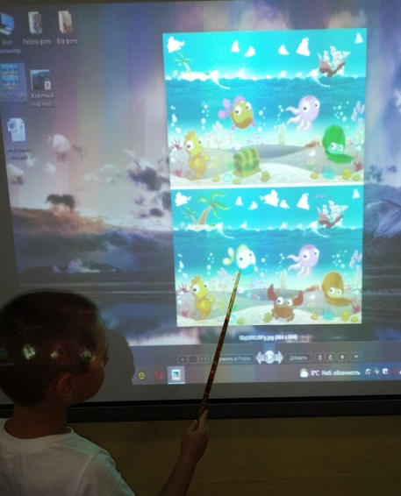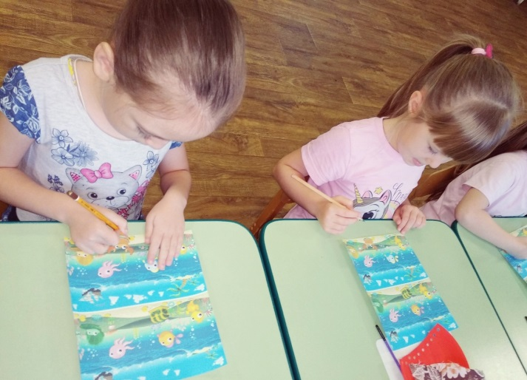
В: Как много интересного мы узнали. Ребята, я предлагаю вам пофантазировать и сделать подарок для Нептуна морских обитателей – черепах и медуз.
Воспитатель объясняет ход работы и предлагает детям сесть за столы и начать работу. После выполнения работы выставляются на один стол.
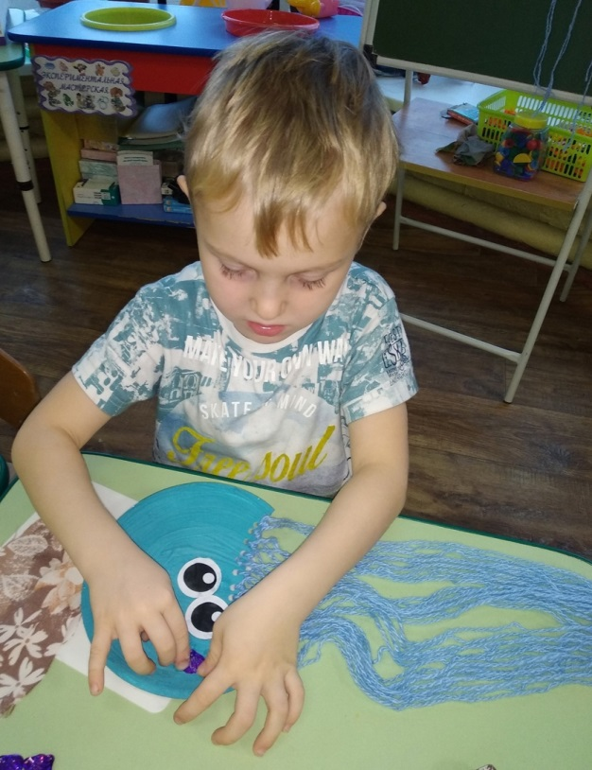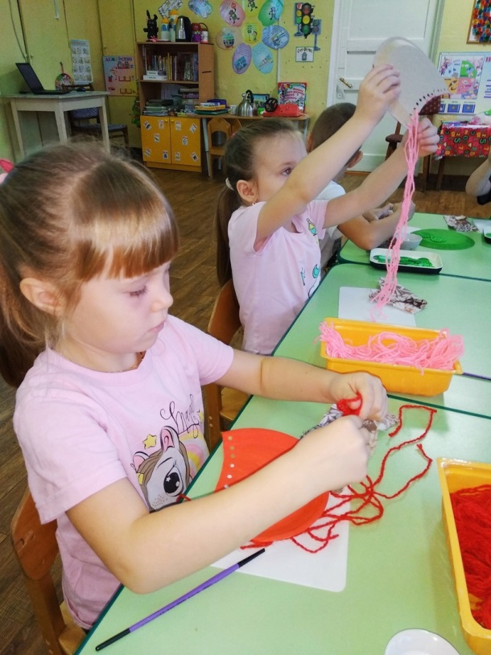
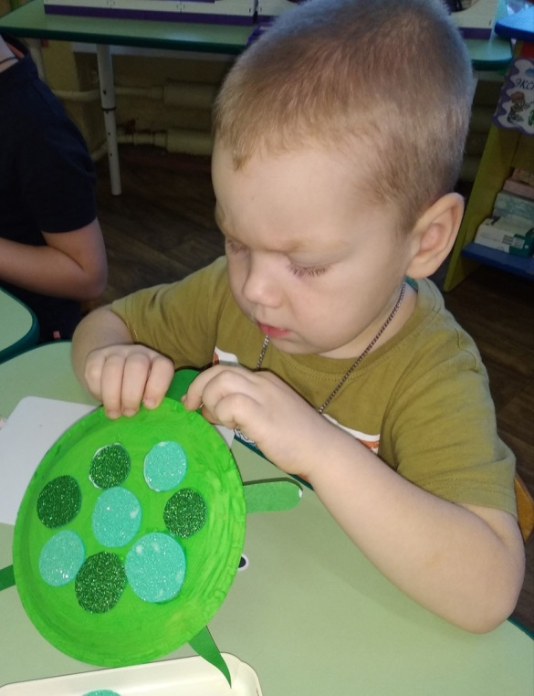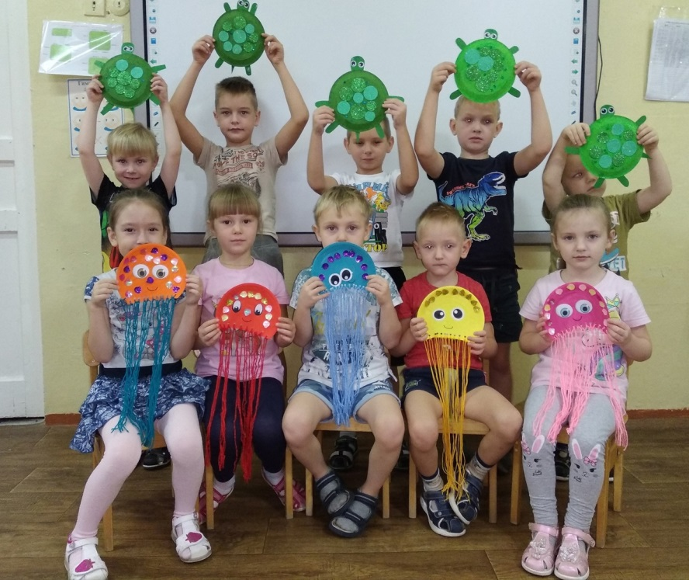
В: Посмотрите ребята, какие прекрасные морские обитатели у вас получились! Вы просто волшебники! Легко ли было создавать морских обитателей? Какие были трудности? Что у вас получилось лучше всего? Какой морской обитатель вам больше всего понравился? Я думаю, что Нептуну тоже понравятся ваши морские обитатели. А вот и подул морской ветерок.
Игра "Морской ветерок"
Дети стоят в кругу. Воспитатель говорит: "Морской ветерок уносит того, у кого красный цвет в одежде". Дети, у которых это есть, перемещаются, занимают другое место в кругу, берутся за руки.
"Морской ветерок уносит того, у кого бантик на голове .(красивые туфельки, пышная юбочка, красивая рубашка, пуговки …)"
В: Вот наше путешествие окончено, но я думаю, что мы еще отправимся в путешествие к морским обитателям и узнаем много интересного.

Мастер – класс для детей подготовительной группы:
«В гости к Деду Морозу»
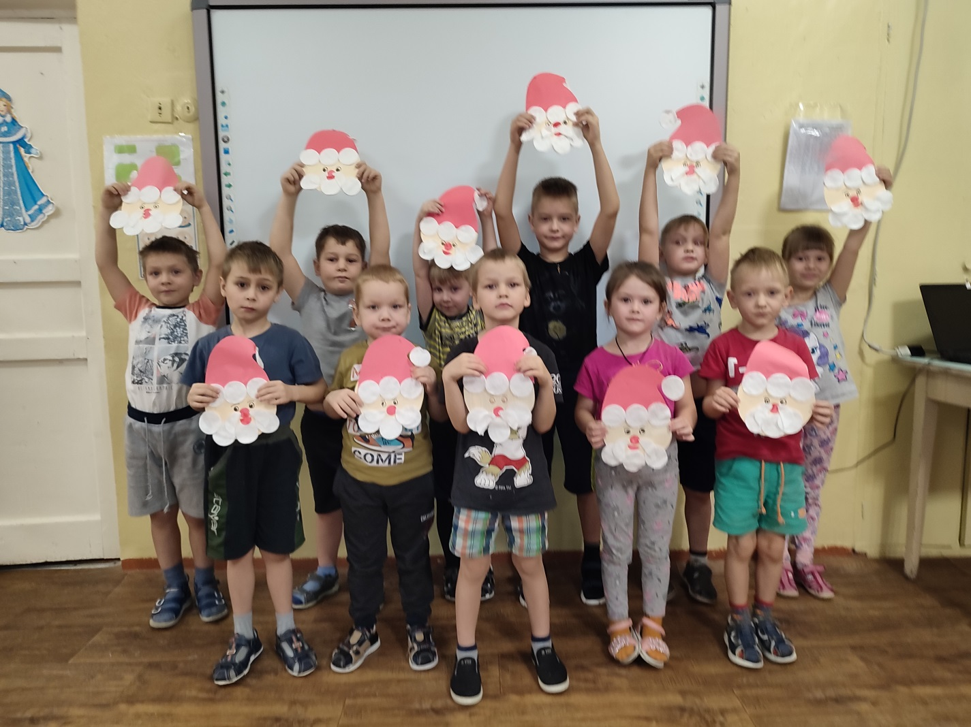Подготовила и провела: Травникова Н.А. Декабрь 2021 г.
Цель: учить создавать образ Деда Мороза, передавая характерные особенности внешнего вида.
Задачи:
- закрепить знания о празднике Новый год, о Деде Морозе; формировать умение изготавливать аппликацию из нетрадиционных материалов (ватных дисков).
- создать условия для совершенствования умений и навыков работы с бумагой, ножницами, клеем, ватой.
- создать условия для развития познавательного интереса к методам и приёмам работы с бумагой.
- создать условия для побуждения детей к речевой активности.
- создать условия для развития мелкой моторики рук.

Оборудование: проектор, электронная доска, ножницы, клей, кисти, тряпочки, ватные диски, доски, лабиринты, письма, заготовки для аппликации, Дед Морозы для работы с ножницами.
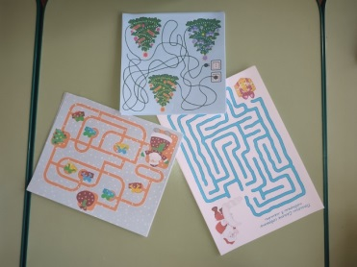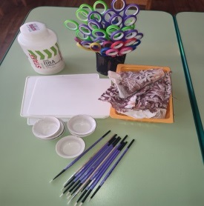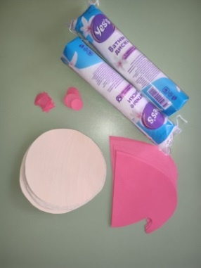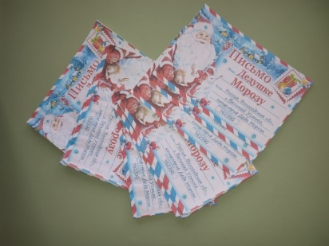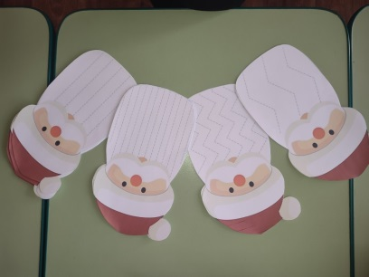
Предварительная работа: Беседы с детьми: «Какой приближается праздник?», «Что приносит Дед Мороз детям?»; «Один ли приходит Дед Мороз?»; Рассматривание фотографий, рисунков с Дедом Морозом, чтение сказок «Снегурочка», «Мороз Иванович».
Ход занятия.
Вводная часть:
В: Ребята, приближается время исполнения желаний – это время, когда случаются чудеса. И этот праздник уже скоро, он бывает раз в году. Кто мне подскажет, как называется этот праздник?
Д: Новый год!
В: Правильно ребята, это новый год. А я Вам сейчас загадаю вам загадку, и мы с Вами узнаем, без кого не может быть Нового Года. Вы её внимательно слушайте.
«С Новым годом поздравляет
Всех мальчишек и девчат
И подарки он нам дарит
Вон они, в мешке стоят.
Добрый он и бородатый,
От мороза красный нос.
Кто же он, скажите, дети,
Громко, дружно: (Дед Мороз)»
Основная часть:
В: Ребята, правильно! Сегодня мы с Вами будем говорить о Дедушке Морозе. А вы хотите узнать, как празднуют Новый Год в разных странах, и какие Дедушки Морозы приносят им подарки?
Д: Да!
Тогда я Вам предлагаю присесть на стульчики, и посмотреть на экран.
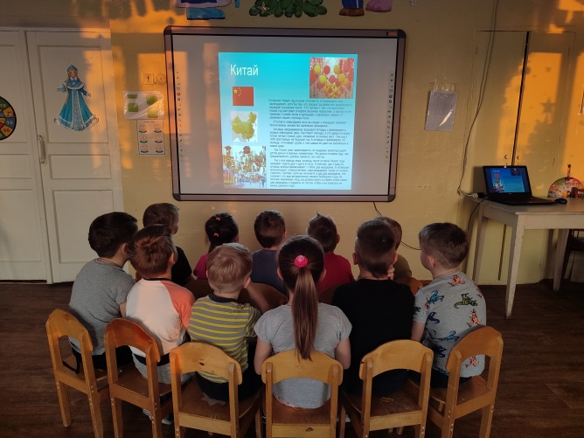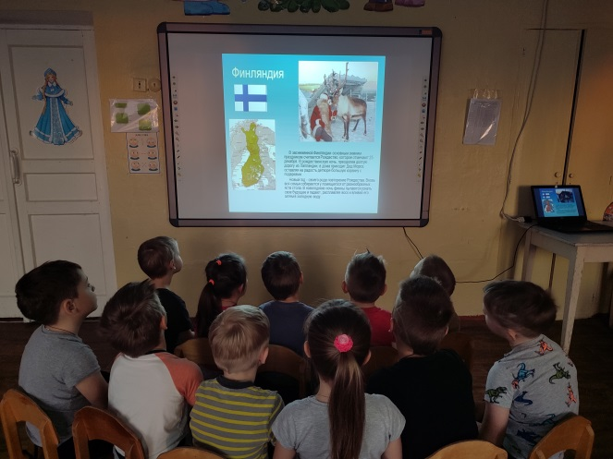
В: Ребята, в разных странах, Новый год празднуют все по – разному. Новый год в какой стране вам запомнился больше всего?
Д: Отвечают.
В: Ребята, посмотрите, Дед Мороз потерял подарки, и елочка перестала гореть, давайте, поможем Деду Морозу?
Д: Давайте!
(Лабиринты)
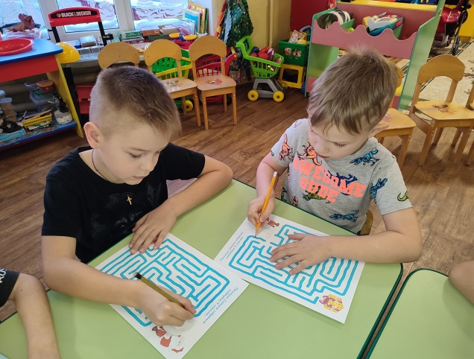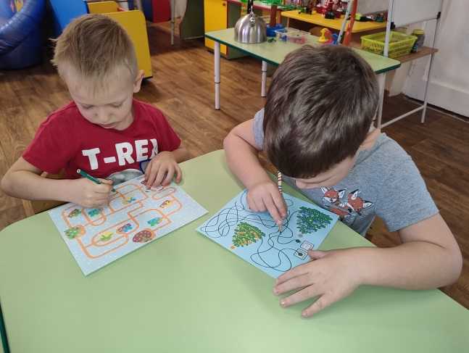
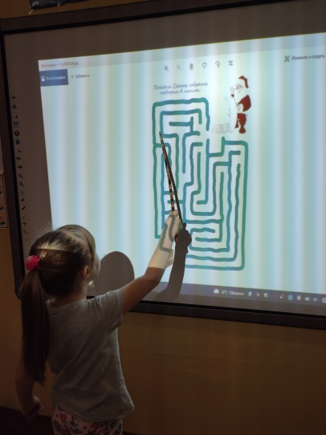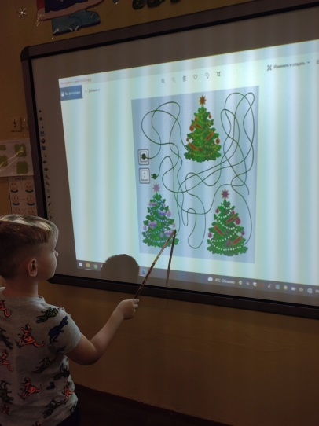
В: Молодцы, ребята! Помогли Деду Морозу.
В: Ребята, посмотрите, кто у меня есть? Но что- то здесь не так? Кто самый внимательный?
Д: Борода!
В: Правильно, давайте с помощью ножниц сделаем красивую бороду Дедушке Морозу?
Д: Давайте!

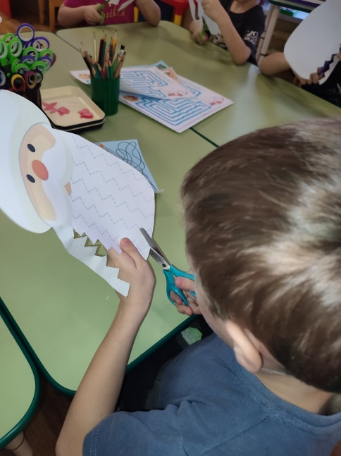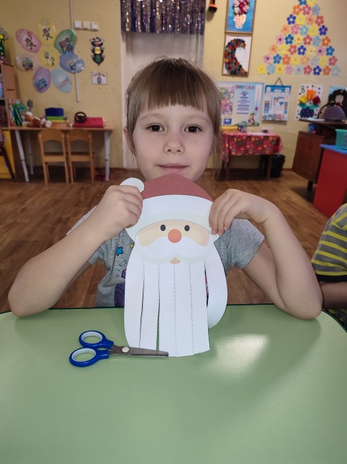
В: Молодцы, посмотрите, у всех Дедушек Морозов разная борода!
В: Ребята, а что еще дети любят делать перед Новым Годом?
Д: Писать письма Деду Морозу.
В: Конечно, давайте и мы напишем, пойдете с мамой из садика мимо почты, и положите письмо в почтовый ящик.
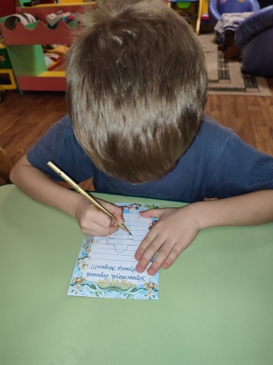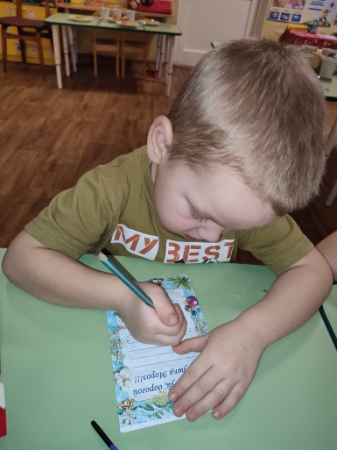

В: Ребята, скоро к нам в гости придет Дед Мороз, и подарки принесет, а давайте мы ему тоже сделаем подарок?
Д: Давайте!
В: Но для начала подготовим наши пальчики к работе!
Пальчиковая гимнастика:
Мы на елке веселились, (Ритмичные хлопки в ладоши.)
И плясали, и резвились, (Ритмичные удары кулачками.)
После добрый Дед Мороз (Дети «шагают»)
Дал большущие пакеты, («Рисуют» руками большой круг.)
В них же — вкусные предметы: (Делают ритмичные хлопки.)
Конфеты в бумажках синих, (Загибают на обеих руках пальчики, Орешки рядом с ними, начиная с большого.)
Груша, Яблоко, один, Золотистый мандарин.
В: Так-то лучше, теперь мы с Вами можем приступить. Готовы приступить к работе? Рассаживайтесь за столы.
Аппликация из ватных дисков «Дед Мороз»
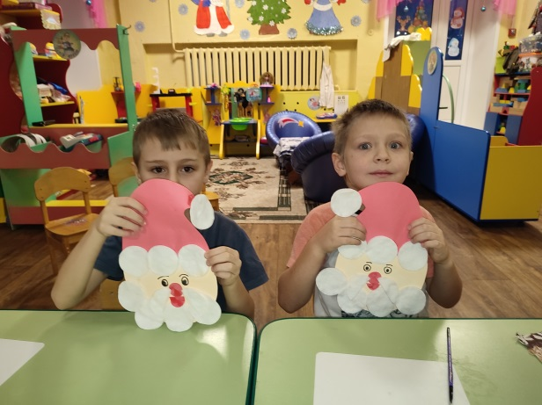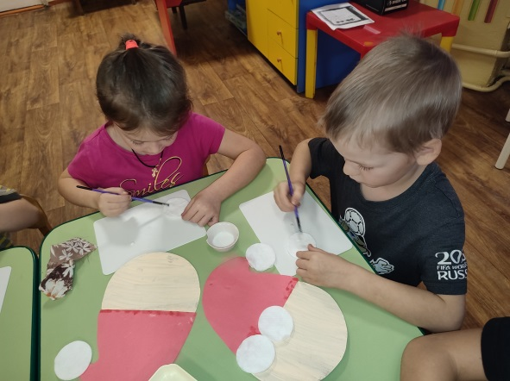
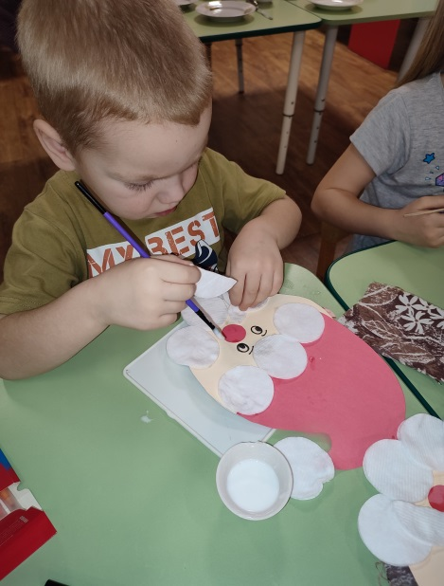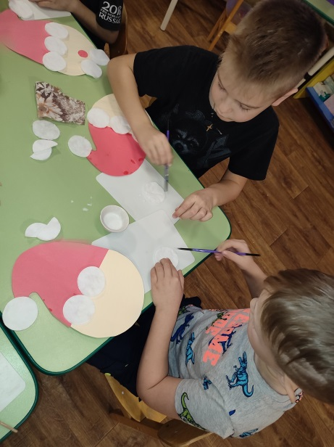
Подведение итогов:
-Ребята, давайте полюбуемся работами, которые у нас получились! Мне очень нравятся все ваши работы, они получились все разные, яркие.
- Оценим работы всех ребят.
- Какая вам работа понравилась больше всего?
- А почему именно она?
- Молодцы ребята, все хорошо постарались!

